**Activitat 2.6**

**Mètode 1 - Instal·lació mitjançant l’eina gràfica “Software y actualizaciones”**

Cercam l’eina d’actualitzacions i automàticament comprova si tenim actualitzacions disponibles:

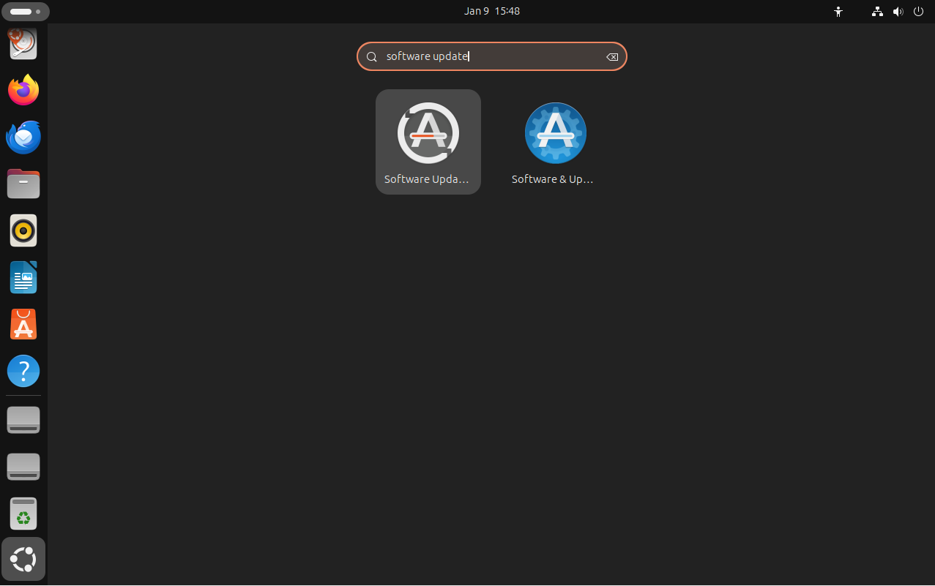

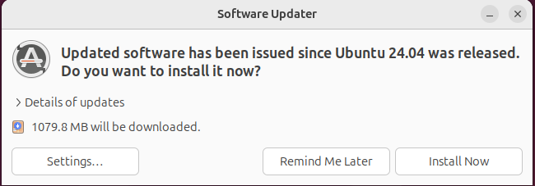

Al estar treballant amb una màquina virtual acabada de crear, apareixen moltes opcions que cal actualitzar:

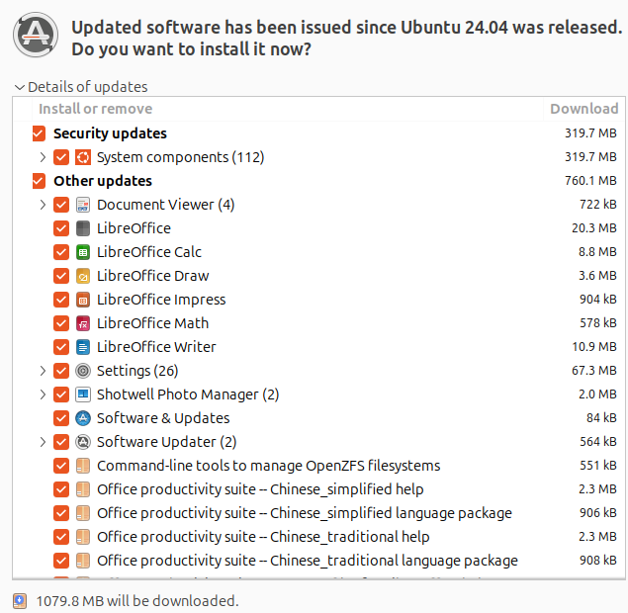

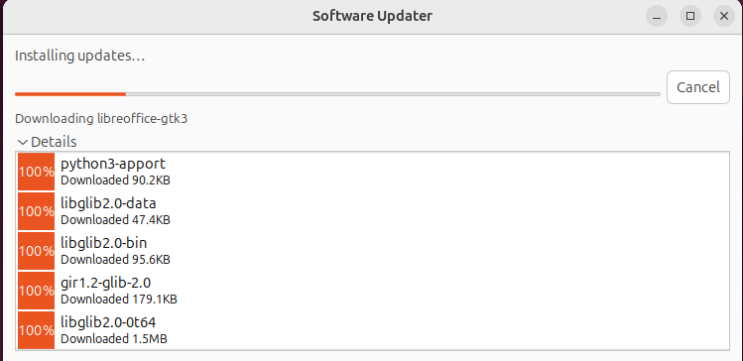

Nota: amb la màquina virtual no m’ha demanat contrasenya d’administrador, únicament autenticar-me.

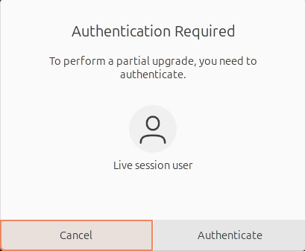

A més, no sé si té a veure amb aquest motiu, però al finalitzar l’actualització em dóna aquest error i aquesta opció:

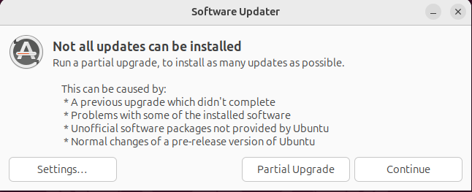

Un cop fet això, ja deixa finalitzar l’instal·lació.